Communiqué de presse

Solution de refroidissement par caloducs de congatec pour conditions environnementales extrêmes

Les COM refroidissent encore mieux

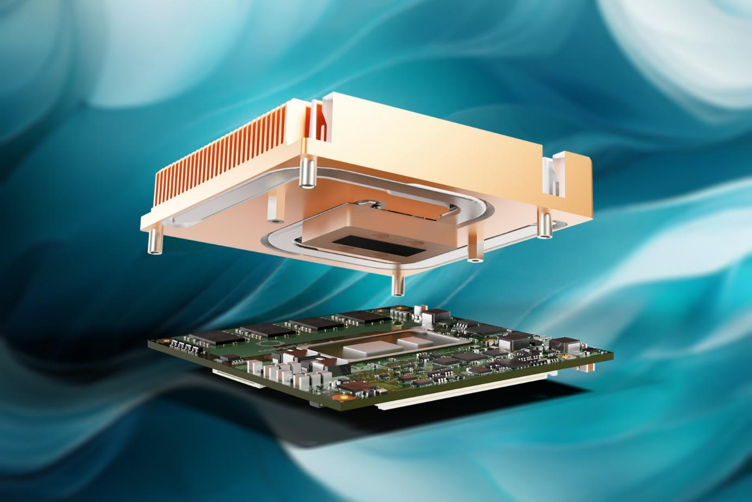

Deggendorf, Allemagne, mars 11, 2025 * * * congatec - fournisseur de premier plan de technologies embarquées et edge computing - a présenté en avant-première sa solution de refroidissement par caloducs pour des conditions environnementales extrêmes au salon embedded world 2025. La nouvelle solution de refroidissement utilise de l'acétone comme fluide de travail dans les caloducs à la place de l'eau. Cela empêche au transfert thermique de geler à des températures inférieures à zéro et évite d'endommager la solution de refroidissement, le module et l'ensemble du système. La nouvelle solution de refroidissement est également insensible aux contraintes mécaniques telles que les chocs et les vibrations.

Grâce à ces caractéristiques, la solution de refroidissement à base d'acétone étend les possibilités d'application des Computer-on-Module (COM) à des cas d'utilisation impliquant des conditions climatiques et mécaniques extrêmes, telles que les températures arctiques. Elle permet d'utiliser les COM dans des systèmes qui devaient auparavant s'appuyer sur des emplacements ou des systèmes personnalisés standards, plus élaborés, plus complexes et plus coûteux pour atteindre la fiabilité requise, réduisant ainsi les coûts et préservant les performances dans des applications système difficiles. Ces propriétés en font le choix idéal pour toute conception basée sur un COM devant fonctionner de manière fiable dans une plage de températures allant de -40 °C à +85 °C.

Jürgen Jungbauer, Senior Product Line Manager chez congatec, explique : « Notre nouvelle solution de refroidissement à base d'acétone étend les conceptions basées sur des modules pour intégrer des applications dans des conditions de fonctionnement extrêmes qui ne pouvaient pas être réalisées auparavant avec des solutions de refroidissement conventionnelles. L'utilisation de nos COM prêts à l'emploi au lieu de solutions spéciales ou d'emplacement coûteux permet aux développeurs d'optimiser les délais de mise sur le marché tout en réduisant les efforts de développement et le coût global de leurs applications. »
Les applications du nouveau système de refroidissement par caloducs comprennent les véhicules autonomes et conventionnels exposés à des conditions extrêmes, tels que les véhicules logistiques dans les ports, les aéroports et les entrepôts frigorifiques. La nouvelle solution est tout aussi efficace dans les systèmes ferroviaires et aéronautiques, et dans tout autre scénario où des températures extrêmes et des contraintes mécaniques pourraient affecter la fiabilité du système.

Associée aux COM conga-TC675 Type6 ou au conga-TC675r ultra-robuste, la solution de refroidissement par caloducs à base d'acétone est particulièrement efficace. Elle constitue également une solution de refroidissement idéale pour les COM aux formats COM-HPC Mini et Client ainsi que COM-HPC Server pour les serveurs de périphérie robustes. La nouvelle solution de refroidissement sera également disponible sous forme d'adaptateur de caloduc et d'autres configurations sur demande.

Cette nouvelle solution réaffirme la réputation de congatec en matière de développement offrant une dissipation efficace de la chaleur pour refroidir efficacement les points de pression intenses. L'approche globale de la société pour le développement d'écosystèmes COM performants englobe des solutions de refroidissement adaptées, des cartes porteuses et des services complets, ce qui simplifie et accélère considérablement le développement des applications.

Jürgen Jungbauer conclut : « Nous avons toujours accordé la plus grande importance au refroidissement haute performance pour une informatique fiable. Notre solution de refroidissement à base d'acétone démontre une fois de plus notre leadership technologique dans l’écosystème des Computer-on-Module haute performance. »

Plus d’infos sur les solutions de refroidissement de congatec sur : https://www.congatec.com/en/technologies/cooling-solutions/

* * *
À propos de congatec
congatec est l'un des principaux fournisseurs mondiaux de briques matérielles et logicielles haute performance pour les solutions embarquées et edge basées sur des Computer-on-Modules (COM). Ces modules avancés pilotent des systèmes et des appareils dans des secteurs tels que l'automatisation industrielle, la technologie médicale, la robotique, les télécommunications, etc. Les écosystèmes aReady. haute performance de congatec simplifient et accélèrent le développement de solutions, du COM au cloud. Cette approche prête à l'emploi combine des COM avec des services et des technologies personnalisables qui permettent des avancées de pointe dans la consolidation des systèmes, l'IoT, la sécurité et l'intelligence artificielle. Soutenue par son actionnaire majoritaire, DBAG Fund VIII - un fonds allemand du mid-market axé sur la stimulation de la croissance des entreprises industrielles - congatec dispose du soutien financier et de l'expertise en matière de fusions-acquisitions nécessaires pour tirer parti des opportunités de marché en expansion. Pour plus d'informations, visitez le site http://www.congatec.com/ ou suivez-nous sur LinkedIn et YouTube.

Contact pour les lecteurs:
congatec
Telefon: +49-991-2700-0
info@congatec.com
www.congatec.com

Contact pour la presse congatec:
congatec
Christof Wilde
Telefon: +49-991-2700-2822
christof.wilde@congatec.com

Contact pour la presse Agence:
Publitek GmbH
Julia Wolff
+49 (0)4181 968098-18
julia.wolff@publitek.com
Bremer Straße 6
21244 Buchholz

